Republique du Burundi

Ministère de l’eau, de l’environnement,
de l’aménagement du territoire et
de l’urbanisme

PLAN D’EXPLOITATION DE PHRAGMITES MAURITIANUS
DU SECTEUR DELTA DE LA RESERVE
NATURELLE DE LA RUSIZI


Institut National pour l’Environnement et la Conservation de la Nature
-----------------------------------------INECN----------------------------------------

BUJUMBURA, Août 2011

Document élaboré dans le cadre du projet:

Promotion d’une Gouvernance Participative de
la Réserve Naturelle de la Rusizi

Exécuté par:



Association Protection des Ressources
Naturelles pour le Bien-Etre de la
Population au Burundi (APRN/BEPB)

Sous le financement de l’UICN/CARPE:


Union Internationale pour la Conservation de la Nature |  | Programme Régional pour l’Environnement en Afrique Centrale

TABLE DEs MATIEREs

SIGLES ET ABREVIATIONS 3

introduction 5

I. description du Secteur delta 6
I.1. localisation 6
I.2. végétation du Secteur delta 7
I.3. Population humaine 7

II. exploitation des phragmites 9
II.1. POTENTIALITE DE LA RESSOURCE 9
II.2. EXPLOITATION DES PHRAGMITES 9
II.2.1. Méthode et période de coupe des phragmites 9
II.2.2. Différents coupeurs des phragmites 10
II.2.3. Ressources financières issues des phragmites 10
II.2.3.1. Commerce des phragmites 10
II.2.3.2. Recettes de l’INECN liées à la coupe des phragmites 12
II.3. Problèmes de coupe des phragmites 12

III. PLAN D’EXPLOITATION RATIONNELLE 14
III.1. Objectifs 14
III.2 Méthode de coupe controlée des phragmites 14
III.2.1. Système de prélèvement 14
III.2.2. Période de coupe 14

III.3. Surveillance du secteur delta 15

III.4. Programme de formation et d’éducation
environnementale 15
III.4.1. Formation sur les méthodes de pêche 15
III.4.2. Education environnementale 16

IV. mécanisme de mise en œuvre 17

BIBLIOGRAPHIE 18

ANNEXES 19

SIGLES ET ABREVIATIONS

CARPE | : Central Africa Regional Program of Environment
INECN | : Institut National pour l’Environnement et la Conservation de la Nature
UICN | : Union Internationale pour la Conservation de la Nature
RDC | : République Démocratique du Congo
RNR | : Réserve Naturelle de la Rusizi

introduction

Selon la récente loi 1/10 N° du 30 Mai 2011 portant création et gestion des aires protégées au Burundi, la Réserve Naturelle de la Rusizi est une aire protégée sous la gouvernance de cogestion entre l’Etat et les communautés locales. Cette nouvelle vision dans la gestion de la Réserve Naturelle de la Rusizi intervient au moment où cette aire protégée est dans une situation désastreuse de dégradation suite aux différents conflits entre l’INECN et les communautés sur l’utilisation des ressources naturelles. Ces conflits trouvent leur origine dans le fait que la création et la gestion de cette réserve ont été toujours dirigistes avec l’exclusion des communautés locales qui en ont finalement perdu le droit d’usage des ressources biologiques.

La nouvelle loi apparaît donc comme un outil pour l’implication, avec efficacité, des communautés locales dans cet exercice de gestion de la réserve. Il s’agit donc d’une nouvelle politique de protection qui répond à la variété de droits reconnus par les communautés et l’Etat et manifestée par le partage d'autorité et de responsabilité dans la gestion de la réserve.

La loi considère que la gestion d’une aire protégée doit s’accompagner par des activités de développement des milieux humains notamment en accordant aux communautés le droit d’usage des ressources naturelles de l’aire en défens. En effet, l’article 27 de la même loi stipule qu’un mémorandum d’accord de droit d’usages et ses modalités d’application doit être signé entre l’organisme ayant la conservation de la nature dans ses attributions, ici l’INECN, et une frange de la population concernée par ces droits.

C’est dans cette optique que l’INECN, dans ses étapes de cogestion avec les communautés, vient de signer un mémorandum d’accord avec l’Association Ntugiriranire imbabazi Mukurabana dans le but d’asseoir un système rationnel de prélèvement des phragmites de la Réserve Naturelle de la Rusizi.

L’article 27 relate de l’établissement d’un plan d’exploitation élaboré de commun accord entre les gestionnaires des aires protégées et les représentants des populations riveraines utilisant une ressource naturelle donnée. Cela traduit que malgré l’accès aux ressources naturelles accordé à la population à travers les mémorandums, des méthodes rationnelles de leur exploitation doivent être mises en place pour garantir leur pérennité.

Ce document de «Plan d’exploitation de Phragmites mauritianus du Secteur Delta de la Réserve Naturelle de la Rusizi» vient ainsi mettre en application le mémorandum que les l’INECN a signé avec l’Association Ntugiriranire imbabazi Mukurabana. Ce document a été ainsi élaboré dans le cadre du projet «Promotion d’une Gouvernance Participative de la Réserve Naturelle de la Rusizi» initié par l’APRN/BEPB sous l’appui financier du CARPE/UICN.

La méthodologie utilisée pour confectionner ce plan d’exploitation des phragmites a consisté à faire des descentes dans le Secteur Delta dans un but de mener des consultations et des concertations avec les coupeurs des phragmites. A ces occasions, des méthodes de coupe, des périodes de coupe, des quantités prélevées, des problèmes de l’exploitation des phragmites, etc. ont été analysés. Il a fallu également visiter les marchés de vente et les ménages utilisateurs pour interroger les populations sur l’importance socio-économique des phragmites.

Ce document est articulé sur les points importants suivants:
- Description du Secteur Delta;
- Exploitation des phragmites;
- Plan d’exploitation rationnelle;
- Mécanisme de mise en œuvre.

I. description du Secteur delta

I.1. localisation

La Réserve Naturelle de la Rusizi avec une superficie de 5456 ha se situe au Nord de la région naturelle de l’Imbo, au Nord du lac Tanganyika dans la plaine de la Rusizi. Cette dernière est partagée entre la République Démocratique du Congo (R.D.C), le Rwanda et le Burundi et couvre une superficie d’environ 3000 km² dont 1750 km² pour le Burundi. Son altitude varie entre 775 m dans le Delta de la Rusizi et l’isohypse de 1000 m marquant le début de l’abrupt de faible pente vers l’Est (Nzigidahera, 2003).

La Réserve Naturelle de la Rusizi comprend deux parties séparées. Le secteur « Delta » (1066 ha) autour de l’embouchure de la Rusizi et le secteur « Palmeraie » (4390 ha) au Nord. Les deux secteurs sont reliés par un corridor constitué par la « grande Rusizi » et un ruban de terrain de 100 m de chaque rive (Fig. 1).

La zone de prélèvement des phragmites est localisée dans le secteur Delta et sous secteur Kayobera (Fig. 2).

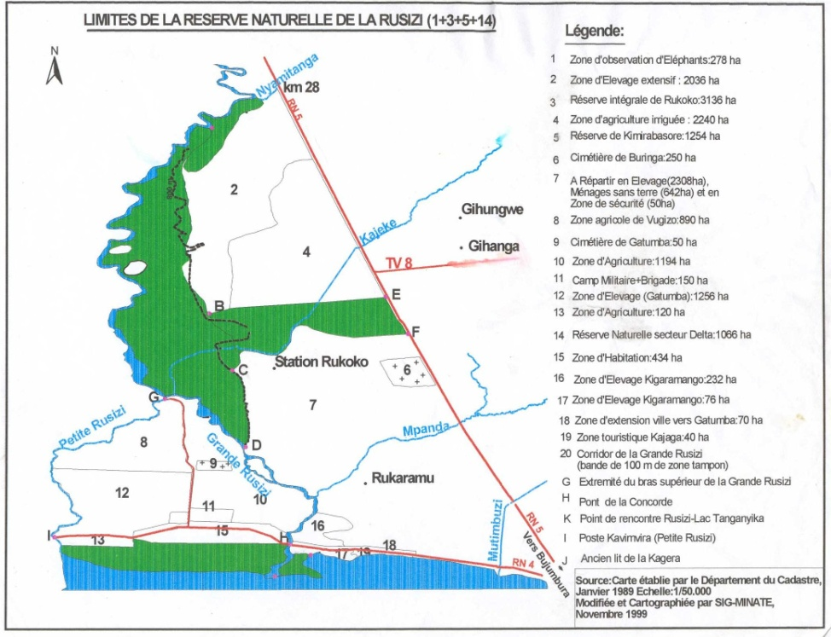

Fig. 1: Carte de la Réserve Naturelle de la Rusizi (en vert) d’après le Décret N° 100/007 du 25 Janvier 2000 portant délimitation d’un Parc National et de quatre Réserves Naturelles)
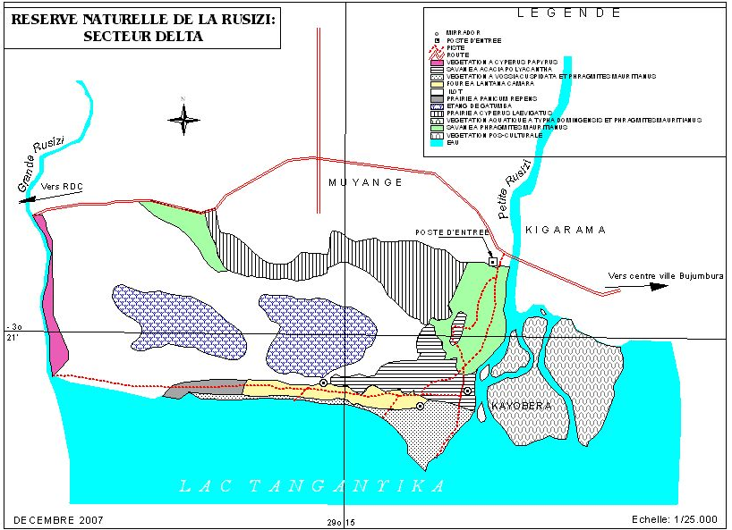

Fig. 2: Carte de végétation de la Réserve Naturelle de la Rusizi (Nzigidahera, 2007)

I.2. végétation du Secteur delta

Dans le Secteur Delta de la Réserve Naturelle de la Rusizi, la savane herbeuse à Phragmites mauritianus occupe des terres fermes peu inondées. Il s’agit typiquement d’une haute végétation de roselière où Phragmites mauritianus domine nettement. Ce secteur comprend également la savane arborée à Acacia polyacantha qui se développe à travers une couche continue de Phragmites. Il s’agit des arbres dispersés formant en réalité une strate arborescente à cimes semi-jointives avec un couvert léger. Parfois, les fourrés à Lantana camara remplacent les phragmites sous ces arbres d’Acacia. L’envahissement du Delta par Lantana est une menace incontestable.

L’existence des étangs et la durée de période d’inondation au Secteur Delta conditionnent l’installation de diverses végétations paludicoles. Dans la dépression profonde à nappe d’eau centrale permanente, c’est le domaine de végétation nageante. Cette dernière est ceinturée par une association à Typha domingensis, elle-même entourée par une frange à Phragmites mauritianus et Sesbania sesban. Les zones limites d’attente des hautes eaux abritent, vers le Nord, la prairie à Cyperus laevigatus. Au niveau du lac Tanganyika, la montée périodique du niveau des eaux a permis l’installation d’une végétation à Phragmites et Vossia cuspidata.

Les levées de terre sableuse, relativement bien drainée séparant le lac Tanganyika et les étangs, sont colonisées par la végétation pionnière des zones dunaires marquée par des longs cordons prostrés d’Ipomae pes-caprae et Phyla nodiflora.

I.3. Population humaine

La population riveraine du Secteur Delta de la Réserve Naturelle de la Rusizi en zone Gatumba de la commune Mutimbuzi vit regroupée en villages. La zone de Gatumba la plus peuplée de la commune compte plus de 30000 habitants pour l’ensemble de 69037 habitants de toute la commune avec une densité 345 hab./km².
Les villages riverains du Secteur Delta sont Gaharawe, Muyange I, Muyange II, Mushasha I, Mushasha II, Vugizo, Warubondo, Nkanga, Kinyinya I et Kinyinya II. Le village de Gaharawe abrite le chef-lieu de la zone Gatumba. Il est supposé être plus développé que les autres. Dans l’ensemble, le niveau de vie des populations est rudimentaire. Beaucoup de gents vivent des ressources biologiques de la réserve Naturelle de la Rusizi.

II. exploitation des phragmites

II.1. POTENTIALITE DE LA RESSOURCE

Phragmites mauritianus est une herbe haute atteignant 3 à 4 m de hauteur dont le degré de recouvrement crée plusieurs faciès au niveau du Secteur Delta. La végétation de roselière où Phragmites mauritianus abonde est peu souvent inondée. Cela a permis le développement d’espèces ligneuses et herbacées ne supportant pas l’eau permanente notamment Acacia polyacantha, Rhus longipes, Securinega virosa, Pluchea ovalis, etc. Il n’y a donc pas d’une phragmitaie pure au secteur Delta. C’est au niveau de Kayobera que les phragmites occupent une étendue importante d’environ 200 ha pouvant être soumis à l’exploitation. Les phragmites s’y présentent comme des touffes espacées des phragmites. Une fois non coupés, les phragmites qui atteignent la maturité sèchent après quelques années et ne favorisent plus la croissance de jeunes bourgeons. Compte tenu de la vulnérabilité de la biodiversité du Secteur Delta, la coupe des phragmites n’est permise qu’au secteur Kayobera.

II.2. EXPLOITATION DES PHRAGMITES

II.2.1. Méthode et période de coupe des phragmites

L’exploitation des phragmites dans le Secteur Kayobera se fait toute l’année. Pour une touffe donnée, un coupeur récolte les phragmites qui ont déjà atteint la maturité et doit par conséquent visiter plusieurs touffes pour avoir un fagot de phragmites. On récolte ainsi 1 à 3 rarement 5 chaumes par touffe. Une coupe systématique n’existe donc pas dans la localité. Selon les coupeurs, une touffe de phragmites entièrement coupée mettrait environ une année pour se reconstituer et être prête pour une exploitation. Le fait que la coupe ne concerne que les phragmites en maturité, une touffe de phragmites peut être visitée 2 ou 3 fois par an. La coupe d’un phragmite se fait au niveau du pied ne laissant une partie d’environ 10 cm. Un phragmite coupée ne peut pas régénérer, il laisse plutôt la place aux bourgeons ne prendre la relève et pérenniser la phragmitaie. Les Phragmites deviennent abondants de Mars-juin, période correspondent à la grande saison des pluies. Ces dernières favorisent le développement rapide des phragmites et la maturité se fait remarquer en juin par une riche floraison de cette espèce.

Les coupeurs des phragmites se réveillent très tôt le matin et coupent jusqu’à 10h. Ils affirment qu’il n’est pas aisé de couper quand le soleil est au zénith dans cette partie la plus chaude du Pays. Les activités de coupes se font également dans l’après midi à partir de 15 heures. Mais il n’est pas rare de constater des gens qui coupent les phragmites toute la journée au moment où d’autres se chargent du transport.

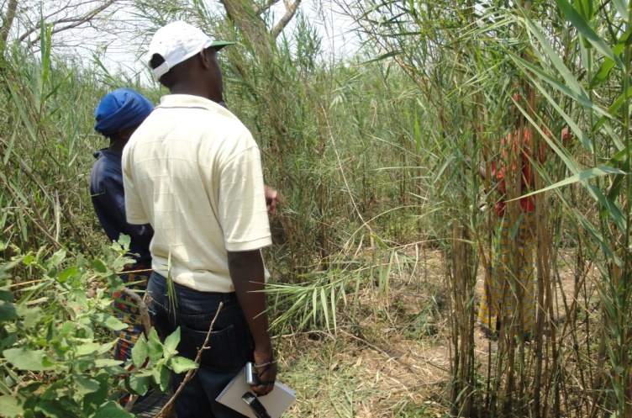 | 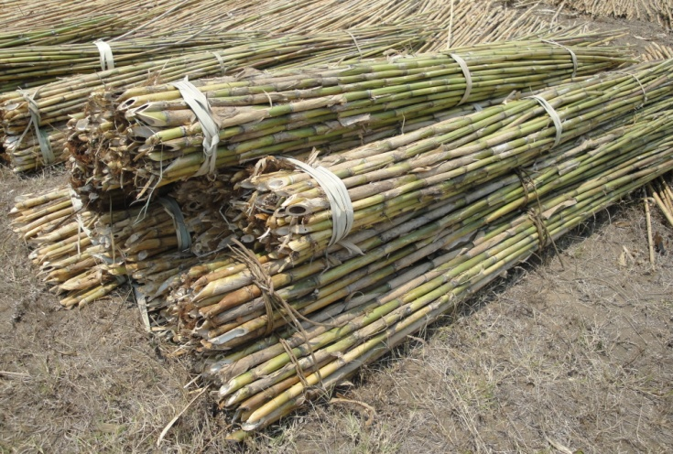
A | B

Fig. 3A,B: A: Une phragmitaie avec quelques chaumes matures; B: Fagots de phragmites destinés à la vente à Gatumba
II.2.2. Différents coupeurs des phragmites

Les exploitants des phragmites de Kayobera sont diversifiés. On distinguera:

- les coupeurs permanents;
- les coupeurs périodiques;
- les coupeurs occasionnels;

- Coupeurs permanents

Les coupeurs permanents sont ceux effectuant la coupe de phragmites toute l’année. Ils sont regroupés dans l’association dénommée TUGIRIRANIRE IMBABAZI MU KURABANA. L’association comprend 40 membres dont 7 femmes. Les membres de cette association sont organisés et reconnus par l’INECN.

- Coupeurs périodiques

Les Phragmites sont abondants en juin. A cette période du début de la saison sèche, les activités champêtres des saisons A et B finissent. Les gens des plusieurs provinces du pays pauvres en marais pour la saison agricole C doivent trouver des activités génératrices de revenus durant la saison sèche. Plusieurs gens viennent ainsi des provinces du pays comme Kayanza et Gitega pour couper les phragmites. Ils coupent intensément les phragmites, les vendent auprès des commerçants et retournent chez eux quand la quantité des phragmites matures diminuent dans la réserve.

- Coupeurs occasionnels

Les coupeurs occasionnels sont des gens essentiellement de la commune Mutimbuzi qui, pour un besoin quelconque surtout de construction, se dirigent dans la réserve pour couper des phragmites. Ce sont essentiellement des habitants de Gatumba financièrement incapables d’acheter les phragmites en vente aux marchés locaux.

II.2.3. Ressources financières issues des phragmites

II.2.3.1. Commerce des phragmites

Nzigidahera (2003) a étudié l’exploitation des phragmites dans le Secteur Delta. Kayobera se fait toute l’année. Cet auteur a parlé de la dépendance de cette ressource par plusieurs ménages de Gatumba et de Kajaga et d’autres personnes en provenance de la commune Mutimbuzi. Le tableau 1 montre les quantités des phragmites exploitées et mis en vente dans les marchés locaux. A cette époque, un fagot de phragmites était vendu à 400 FBU auprès des commerçants. En cas de floraison en juin, un coupeur prélève 5 fagots par jour tandis qu’en cas de pénurie il n’en récolte que 3. Un coupeur pouvait donc gagner 1200 à 2000 FBU, un montant supérieur à celui d’un employé œuvrant dans les activités champêtres et payé de 800 FBU. Actuellement, un fagot est vendu à 1000 FBU par un coupeur et à 2000 par un commerçant. Un coupeur gagne donc 3000 à 5000 FBU par jours, un montant de loin supérieur à celui d’un ouvrier agricole ne dépassant pas 1200 FBU. Il faut noter que des quantités importantes de phragmites sont acheminées en plusieurs marchés des quartiers de la ville de Bujumbura (Fig. 4).

Tableau 1: Exploitation des phragmites et leur commercialisation (Nzigidahera, 2003)

Sexe de la  personne  enquêtée | Année  d’expérience | Lieu de  prélèvement  au du Delta  de la Rusizi | Quantité  vendue  en fagots  par jour | Prix  unitaire  d’un fagot  (en FBU) | Recettes  journalières  (en FBU) | Usages
M | 20 | Nkanga | 15 | 600 | 9 000 | Clôture, toit
M | 18 | Nkanga | 10 | 600 | 6 000 | Clôture, paillote
M | 2 | Mahotera | 12 | 600 | 7 200 | Clôture, paillote
M | 1 | Mahotera, Nkanga | 5 | 600 | 3 000 | Clôture, paillote
M | 3 | Kayobera, Nkanga | 20 | 600 | 12 000 | Clôture, paillote
F | 2 | Kayobera | 10 | 600 | 6 000 | Clôture, toit, paillote
F | 8 | Kayobera | 8 | 600 | 4 800 | Clôture, toit, paillote
F | 10 | Kayobera | 14 | 600 | 8 400 | Clôture, toit, paillote
F | 12 | Kayobera | 10 | 600 | 6 000 | Clôture, toit
F | 5 | Kayobera | 12 | 600 | 7 200 | Clôture, toit
F | 12 | Kayobera | 8 | 600 | 4 800 | Clôture, toit
M | 7 | Kayobera | 100 | 1 600 | 160 000 | Clôture, toit, paillote
M | 5 | Kayobera | 30 | 1 600 | 48 000 | Clôture, toit, paillote
F | 7 | Kayobera | 60 | 1 600 | 96 000 | Clôture, toit, paillote
F | 6 | Kayobera | 40 | 1 600 | 64 000 | Clôture, toit, paillote
M | 9 | Kayobera | 20 | 1 600 | 32 000 | Clôture, toit, paillote
F | 10 | Kayobera | 80 | 1 600 | 128 000 | Clôture, toit, paillote
M | 13 | Kayobera | 50 | 1 600 | 80 000 | Clôture, toit, paillote
M | 10 | Kayobera | 40 | 1 600 | 64 000 | Clôture, toit, paillote
M | 15 | Kayobera | 20 | 1 600 | 3 200 | Clôture, toit, paillote
F | 20 | Kayobera | 60 | 700 | 42 000 | Clôture, toit, paillote
M | 15 | Mahotera, Kayobera | 30 | 700 | 21 000 | Clôture, toit, paillote
M | 12 | Kayobera | 70 | 700 | 49 000 | Clôture, toit, paillote
M | 10 | Kayobera | 100 | 700 | 70 000 | Clôture, toit, paillote
FBU: Francs burundais

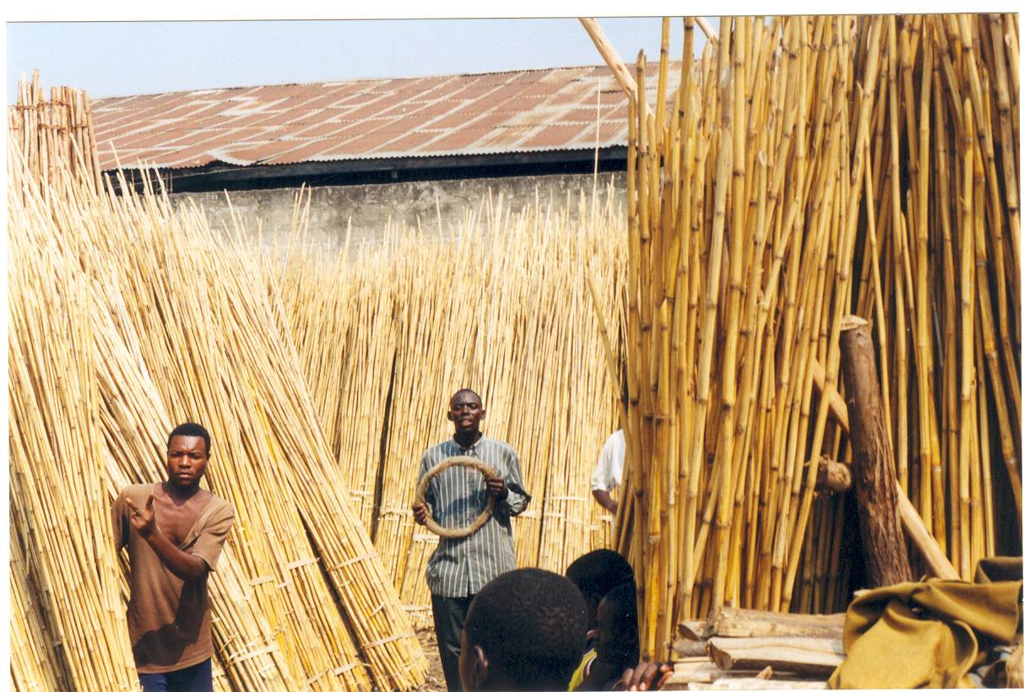

Fig. 4: Commercialisation de Phragmites mauritianus en ville de Bujumbura au Marché de Ruvumera

II.2.3.2. Recettes de l’INECN liées à la coupe des phragmites

L’INECN exige que les exploitants des phragmites paient des taxes mensuelles. Le tableau 2 met en évidence les différentes recettes que l’INECN a tirées de la coupe des Phragmites. Les coupeurs de phragmites paient normalement une taxe de 15000 FBU par mois par personne payable. Il est à remarquer que c’est au cours de l’année 1998 qu’on a enregistré le maximum possible des recettes avec un montant de 254500 FBU. On constate qu’au cours des années 2002, 2003, 2004, 2007, 2008 et 2009 aucune recette n’a été enregistrée. En réalité, les montants enregistrés sont très loin d’être corrects. En effet, la coupe des Phragmites est faite par plusieurs personnes d’une manière clandestine. De plus, les membres de l’Association TUGIRIRANIRE IMBABAZI MU KURABANA qui sont des coupeurs permanents préfèrent également travailler clandestinement pour gagner assez d’argent. Pourtant, des phragmites sont constamment acheminés aux marchés locaux et en ville de Bujumbura et il n’existe pas de système de contrôle en route.

Tableau 2: Recettes de la Réserve issues des taxes sur la coupe des Phragmites

Années | 1995 | 1996 | 1997 | 1998 | 1999 | 2000 | 2001 | 2002 | 2003 | 2004 | 2005 | 2006 | 2007 | 2008 | 2009 | 2010 | 2011
J | - | 11000 | 8000 | 0 | 5000 | 12500 | - |  |  |  |  |  |  |  |  | - | 16000
F | - | 13000 | 6500 | 19500 | 35000 | 7500 | - |  |  |  |  |  |  |  |  | 2000 | 36000
M | 700 | 23000 | 12000 | 22500 | 32500 | 5000 | - |  |  |  |  |  |  |  |  | - | -
A | 700 | 21500 | 12000 | 10500 | 7500 | 2500 | - |  |  |  |  |  |  |  |  | - | 82500
M | 9500 | 26500 | 21000 | 9000 | 22500 | 2500 | - |  |  |  |  |  |  |  |  | 35000 | 85000
J | 7500 | 19000 | 22500 | 34500 | 16000 | 5000 | - |  |  |  |  |  |  |  |  | - | -
Jt | 7500 | 10000 | 21000 | 16500 | 20000 | 5000 | - |  |  |  |  |  |  |  |  | - | -
At | 2500 | 14000 | - | 27000 | 27500 | 19500 | 19500 |  |  |  |  |  |  |  |  | - | -
S | 9500 | 10000 | 19500 | 9000 | 12500 | - | - |  |  |  |  |  |  |  |  | - | -
O | 4500 | 8000 | - | 18500 | 10000 | - | 5500 |  |  |  |  |  |  |  |  | - | -
N | 7500 | 11000 | - | 62500 | 30000 | - | 3500 |  |  |  |  |  |  |  |  | - | -
D | 8500 | 8500 | 12000 | 25000 | 15000 | - | 500 |  |  |  |  |  |  |  |  | - | -
Total | 58400 | 175500 | 134500 | 254500 | 233500 | 59500 | 29000 | - | - | - | 30800 | 46240 | - | - | - | 55000 | 219500

II.3. Problèmes de coupe des phragmites

Bien que les coupeurs cherchent des phragmites en maturité, il existe aussi des gens qui coupent des phragmites immatures utilisés dans la construction des clôtures surtout au centre de Gatumba. Ces personnes font donc des coupes rases sur un site donné (Fig. 5). On peut penser que plusieurs coupes des phragmites immatures risqueraient d’inhiber sa régénération et dégrader ce peuplement végétal.

L’envahissement du Secteur Delta par Lantana camara, espèce exotique envahissante, est une menace incontestable. Nzigidahera (2003) souligne que cette plante souvent distribuée tout au long des pistes et abondantes dans les postes d’observation, s’installe après le défrichement d’aménagement, inhibe finalement les autres espèces et occupe le terrain. En fleur presque toute l’année, Lantana camara émet beaucoup de graines et, chaque fois qu’un site découvert se disponibilise, prend le devant de la scène et envahit la zone. Il est donc fort possible que l’exploitation des phragmites par coupe rase peut ouvrir le terrain à Lantana camara. De même, en cas de coupe des chaumes matures, on remarque que les exploitants provoquent une fenestration dans la végétation dans le but d’atteindre la touffe visée. Il en découle alors une végétation perturbée pouvant laisser la prolifération de Lantana camara.

La présence des exploitants des phragmites a également des effets négatifs. La coupe des phragmites ne tient pas compte qu’une phragmitaie constitue un habitat important pout une faune unique. En effet, plusieurs oiseaux comme les tisserins, Ploceus div. sp. nichent sur les chaumes des phragmites. Les coupeurs n’hésitent donc pas à prélever des chaumes portant des nids. Des fois, les coupeurs des phragmites se lancent à sa chasse et installent des pièges pour les oiseaux et déterrent des œufs des crocodiles et des tortues. Ils allument également des feux qui finissent par provoquer des incendies.

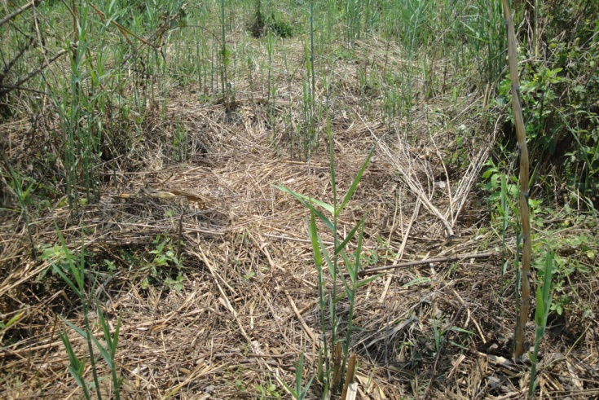

Fig. 5: Exploitation des phragmites par une coupe rase

III. PLAN D’EXPLOITATION RATIONNELLE

III.1. Objectifs

Ce plan d’exploitation rationnelle des phragmites du Secteur Delta est une obligation stipulée dans le mémorandum d’accord signé entre l’Association TUGIRIRANIRE IMBABAZI MU KURABANA et l’INECN (annexe 1). L’article 2 du mémorandum donne les domaines d’intervention suivants:

- La conservation de la biodiversité à travers la surveillance des ressources biologiques de la Réserve naturelle de la Rusizi;
- L’exploitation rationnelle des ressources naturelles de la Réserve naturelle de la Rusizi;
- Le partage juste et équitable des bénéfices découlant de l’utilisation des phragmites de la Réserve Naturelle de la Rusizi.

Sur les modalités d’exécution, l’article 6 du même mémorandum stipule que la coupe des phragmites utilisera des méthodes décrites dans le plan d’exploitation qui sera élaboré et validé par les 2 parties.

Ainsi, l’objectif global de ce plan d’exploitation rationnelle est de «mettre un place un mécanisme opérationnel pour un prélèvement contrôlé des phragmites autour des activités de surveillance de l’ensemble de la réserve». Les objectifs spécifiques sont les suivants:

- Mise en place d’une méthode de récolte rationnelle des phragmites;
- Mise en place d’un programme de surveillance de la Réserve Naturelle de la Rusizi;
- Mise en place d’un programme de formation et d’éducation environnementale.

III.2 Méthode de coupe controlée des phragmites

III.2.1. Système de prélèvement

Dans le but de préserver la biodiversité du Secteur Delta, le Sous secteur Kayobera est retenue comme la zone de coupe des phragmites. Aucune coupe n’est donc permise dans les autres localités du Secteur Delta. La coupe concerne uniquement les phragmites qui ont atteint la maturité. L’exploitation des phragmites doit respecter les autres ressources végétales. En effet, la coupe se limite aux seuls phragmites et aucune autre espèce ne doit être coupée au risque d’ouvrir la voie à travers. De plus, toutes les touffes de phragmites portant des nids des oiseaux ne peuvent en aucun cas être coupées. La coupe ne pourra également pas concerner les zones bordant le lac et se fera à plus de 100 m de la bordure de l’eau pour éviter la perturbation des zones de ponte crocodiles.

III.2.2. Période de coupe

La rotation au niveau de l’exploitation des phragmites se fait naturellement puisque les exploitants coupent les phragmites qui ont atteint la maturité. Cependant, il a été constaté que les phragmites sont abondants de Mars à Juin et diminuent remarquablement vers la fin de la saison sèche. Il est donc important de diminuer la pression sur cette ressource en limitant le nombre de personnes qui doivent entrer dans le Sous-secteur pour couper.

III.3. Surveillance du secteur delta

Les méthodes de coupe prohibées comme la coupe rase et le non respect des autres ressources biologiques de la réserve caractérisent l’exploitation des phragmites. En vue d’assurer un meilleur suivi des exploitants, les seuls coupeurs autorisés sont ceux regroupés au sein de l’Association TUGIRIRANIRE IMBABAZI MU KURABANA.

Lantana camara est une espèce envahissante qui colonise de plus en plus le secteur delta de la réserve au détriment de la croissance d’autres ressources. La méthode utilisée actuellement par l’INECN pour l’éradiquer est le déracinement des arbrisseaux et de jeunes plantules de l’espèce. La meilleure période de déracinement de cette espèce est avant la floraison puisque ses graines se disséminent facilement notamment en saison sèche. Les coupeurs des phragmites doivent ainsi participer massivement dans le déracinement systématique de cette espèce dans toute la réserve et spécialement dans le Sous-secteur Kayobera.

Les pêcheurs doivent également contribuer à la préservation de la biodiversité de la Réserve Naturelle de la Rusizi. Des mesures d’interdiction de l’exploitation des phragmites doivent être prises à l’encontre des coupeurs occasionnels et périodiques. Ils constituent une menace pour cette roselière puisqu’ils ne sont pas reconnus par le gestionnaire de la Réserve qui doit réguler cette activité. De plus, ils créent un certain mécontentement vis à vis des membres de l’Association TUGIRIRANIRE IMBABAZI MUKURABANA qui ont signé un mémorandum d’accord avec l’INECN et qui doivent payer des taxes d’exploitation. Cela nécessite ainsi une surveillance accrue de la par des coupeurs autorisés pour identifier ces malfaiteurs. Il faudra ainsi mettre en place des comités de surveillance constitués par les coupeurs autorisés. Les membres de ces comités seront facilement identifiables par le port d’un badge délivré par l’Institut National pour l’INECN. Ces comités auront la mission de:

- faire des tournées de surveillance dans le Sous secteur Kayobera;
- traduire devant l’instance habileté toute personne soupçonnée coupable;
- surveiller et enlever le plus vite possible toute plante envahissante;
- signaler rapidement à l’INECN toute anomalie constatée dans l’exploitation des phragmites notamment une espèce non habituellement observée dans le Sous-secteur, une diminution drastique de stock des phragmites, etc.;
- participer dans les activités de recherche au quotidien notamment en complétant les fiches de l’INECN sur les quantités journalières prélevées afin de pouvoir orienter la coupe rationnelle dans l’avenir.

III.4. Programme de formation et d’éducation environnementale

III.4.1. Formation sur les méthodes de pêche

Le Chef de la réserve organisera périodiquement, selon un calendrier convenu avec les exploitants des phragmites, des formations sur l’exploitation durable des phragmites. La formation peut porter sur les points importants suivants:

- les méthodes appropriées de coupe sélective des phragmites;
- la récolte des données scientifiques pour le suivi de la dynamique des phragmitaies;
- les espèces envahissantes et les méthodes de leur éradication;
- les méthodes de surveillance de la réserve.

III.4.2. Education environnementale

Le programme d’éducation environnementale doit s’orienter aux différents groupes cibles à savoir les exploitants de certaines ressources biologiques des lagunes (les pêcheurs, les coupeurs des phragmites et herbes artisanales et les chasseurs), l’administration locale, la population riveraine et les militaires ou force de l’ordre en différentes positions dans et en dehors de la réserve. Les partenaires de développement opérant dans la région constituent également un groupe cible intéressant pour l’éducation environnementale suite à leurs activités parfois à effet pervers. Les activités de sensibilisation et d’éducation environnementale doivent être menées par l’INECN mais également par les exploitants des phragmites impliqués dans la gestion du Sous-secteur Kayobera.

- Exploitants des phragmites

Il s’agit d’un groupe cible privilégié vu son interrelation avec la biodiversité de la réserve. Il faut leur expliquer l’importance d’une exploitation durable des ressources biologiques et discuter des difficultés que cela peut entraîner. Par exemple, il faut expliquer aux exploitants les méfaits d’une coupe rase ou coupe non sélective pouvant faciliter la prolifération des plantes envahissantes.

- Administration locale

Dans le cadre de ce plan d’exploitation rationnelle des phragmites, les taxes prélevées par l’INECN doivent être utilisées dans les activités de développement et de surveillance de la réserve. Il est donc important que l’administration ne puisse pas encore prélever des taxes au lieu de rehausser le prix du produit destiné à une population pauvre de Gatumba. L’administration locale doit être également sensibilisée sur les méfaits néfastes de la distribution des terres de la réserve.

- Population riveraine

Souvent, la population est informée en dernier lieu de toutes les mesures prises, qu’elles soient en défaveur ou en faveur d’elle. Pour ce cas, on proposerait que la population riveraine soit le noyau principal des mesures de gestion à entreprendre pour la coupe des phragmites. Elle pourra être considérée comme garde privilégié de la Réserve car c’est elle qui connaît et qui maîtrise bien le milieu. Il faut donc organiser des ateliers de sensibilisation pour informer la population sur les interdictions par rapport à l’exploitation des phragmites et les punitions qui peuvent suivent en cas d’abus.

- Militaires et forces de l’ordre

Les militaires et les forces de l’ordre sont toujours dans et tout près de la Réserve. Il n’est pas rare de constater dans plusieurs aires protégées du Burundi que certains individus de forces de l’ordre collaborent avec les malfaiteurs et les braconniers ou se transforment en braconniers. Ils pourront eux aussi bénéficier de l’éducation environnementale pour leur implication effective dans la gestion de la réserve. En collaboration avec les exploitants des phragmites, ils devront aussi prendre part aux patrouilles organisées dans le secteur pour attraper des braconniers et autres malfaiteurs.

IV. mécanisme de mise en œuvre

La mise en œuvre de ce plan d’exploitation rationnelle des phragmites nécessité encore des activités complémentaires suivantes:

  - Délimiter et marquer les zones de coupes de phragmites au-delà de 100 m de la bordure du lac.

  - Tracer des voies d’accès bien connues et facilement contrôlables pour limiter le mouvement des personnes dans la réserve.

  - Des taxes doivent être prélevées périodiquement sur ces activités de prélèvement des phragmites. Un système organisationnel devra ainsi être mis en place pour collecter les taxes fixées d’un commun accord entre les parties ayant signé le mémorandum d’accord.

  - Une évaluation des activités de coupe de phragmites est obligatoire. Les parties au mémorandum d’accord devront évaluer trimestriellement l’état d’avancement des activités de coupe.

  - Un cadre de collaboration nette doit être observé entre les coupeurs et les gardiens de l’INECN sur terrain. Les exploitants devront collaborer dans l’enregistrement des données scientifiques. L’INECN devra également fournir chaque fois des fiches pour la collecte des informations et former les coupeurs sur les méthodes d’enregistrement des données en rapport avec cette activité.

BIBLIOGRAPHIE

Nzigidahera, B. (2007) - Etude de base en évaluation des besoins pour la réhabilitation de la Réserve Naturelle de la Rusizi. Programme Transitoire de Reconstruction Post Conflit (PTRPC-FIDA)/Projet de Réhabilitation de la Réserve Naturelle de la Rusizi. 98p

Nzigidahera, B., (2003) - Etude d’évaluation des impacts des actions anthropiques et du degré de disparition de la biodiversité: Proposition de plan de gestion durable de la Réserve Naturelle de la Rusizi, Réserve de la Biosphère en projet. Rapport de Recherche MAB, Division des Sciences Ecologiques, UNESCO-MAB. 168 P

ANNEXES

ANNEXE 1

MEMORANDUM D’ACCORD ENTRE L’INSTITUT NATIONAL POUR L’ENVIRONNEMENT ET LA CONSERVATION DE LA NATURE (INECN) ET L’ASSOCIATION TUGIRIRANIRE IMBABAZI MU KURABANA SUR
L’EXPLOITATION DES PHRAGMITES

Entre d’une part,

L’Institut National pour l’Environnement et la Conservation de la Nature, sis à Gitega, BP2757 Bujumbura, Tél. 2240 3031, représenté par son Directeur Général, INECN, Mr MUHITIRA Vincent.

Et d’autre part,

L’Association TUGIRIRANIRE IMBABAZI MU KURABANA, œuvrant à Gatumba, représentée MINANI Stanislas, Président Tél. 75611621,

Il est convenu ce qui suit :

PREAMBULE

Selon la loi portant création et gestion des Aires protégées du Burundi, en son chapitre 2, relatif à la gouvernance des Aires protégées, l’Article 9 stipule qu’il est reconnu sur le territoire national quatre types de gouvernance des aires protégées, à savoir: aires gérées par l’Etat; aires cogérées; aires gérées par des privés et les aires gérées par des communautés.

L’article 12 de la section 2 du même chapitre stipule que la gouvernance des aires protégées cogérées par l’Etat et les populations riveraines est une gouvernance en partenariat entre l’Etat et les populations riveraines où l’Etat reste propriétaire terrien et responsable de la gestion au quotidien de l’aire protégée.

L’article 14, à la même section, relate que le système de participation des communautés locales dans les activités de gestion de l’aire en cogestion se fait notamment à travers l’organisation des associations, des groupements ou autres sous-comités collinaires.

Au chapitre 2, l’article 15 relate de la mise en place des memoranda d’accord qui sont signés chaque fois que de besoin entre l’organisme en charge de la conservation de la nature et les communautés pour améliorer leur cadre de participation dans une activité spécifique ayant un objectif bien défini.

Selon l’article 26 du chapitre 3 de la même loi, il est prévu l’intégration des programmes de développement autour des aires protégées comme mesures incitatives comprenant la promotion des droits d’usage qui ne dégradent pas l’aire protégée, la promotion des alternatives aux ressources biologiques vulnérables dans les villages riverains, la promotion du développement socio-économique des milieux riverains et l’éducation et la sensibilisation en faveur des communautés riveraines des aires protégées.

L’article 27 de la section 1 relate des droits d’usage qui sont des utilisations contrôlées de certaines ressources renouvelables de l’aire protégée et des méthodes d de leur utilisation rationnelle et déterminées dans un plan d’exploitation élaboré de commun accord entre les gestionnaires des aires protégées et le représentants des populations riveraines et devant être précédé d’une étude d’impact de l’exploitation de la ressource. Cet article stipule également qu’un mémorandum d’accord de droit d’usages et ses modalités d’application doit être signé entre l’organisme ayant la conservation de la nature dans ses attributions, le comité d’appui et la frange de la population concernée par ces droits pour une durée déterminée et limitée par des objectifs et indicateurs précis.

L’article 30 stipule que les recettes d’exploitation des aires protégées sont destinées à être réinjectées dans les activités de conservation de la nature ou de promotion du développement des milieux riverains aux aires protégées cogérées et celles gérées par l’Etat.

Considérant que l’Association «TUGIRIRANIRE IMBABAZI MU KURABANA» dont les membres font parties des communautés, doit être associée dans la gestion de la Réserve Naturelle de la Rusizi notamment pour l’exploitation des phragmites;

Attendu que la Réserve Naturelle de la Rusizi doit être considérée dans le plan global de développement et sa gestion doit aller de pair avec le développement du milieu humain riverain, doit se préoccuper du mode de vie des communautés riveraines;

Considérant que l’INECN, Institution étatique a dans sa mission la conservation des Aires protégées et l’utilisation rationnelle des ressources qu’elles contiennent;

Les deux parties, l’INECN et l’Association «TUGIRIRANIRE IMBABAZI MU KURABANA» décident de sceller un mémorandum d’accord dont les termes sont les suivants:

CHAPITRE I: OBJET DU MEMORANDUM

Art. 1: Cadre du Mémorandum

Le présent Mémorandum d’accord constitue un cadre de collaboration entre l’INECN et le Groupement pour l’exploitation des phragmites sous le Système de cogestion de la Réserve par cette institution et les communautés locales.

Art. 2: Objet de la collaboration

La collaboration concerne les domaines d’intervention suivants :

- La conservation de la biodiversité à travers la surveillance des ressources biologiques de la Réserve naturelle de la Rusizi;
- L’exploitation rationnelle des ressources naturelles de la Réserve naturelle de la Rusizi;
- Le partage juste et équitable des bénéfices découlant de l’utilisation des phragmites de la Réserve Naturelle de la Rusizi.

CHAPITRE II: ENGAGEMENT DES PARTIES

Dans le cadre du présent mémorandum d’accord, les deux parties s’engagent à respecter les dispositions suivantes :

Art. 3: Engagement de l’INECN

L’INECN s’engage à:
- permettre aux membres de l’Association «Tugiriranire imbabazi mu kurabana» l’accès facile à la ressource de la réserve;
- assurer constamment le suivi de cette activité de l’exploitation des phragmites de la réserve de la Rusizi;
- Orienter les membres de l’association sur l’exploitation/utilisation rationnelle et contrôle des phragmites de la réserve Rusizi.

Art. 4: Engagement du Groupement «Tugiriranire imbabazi mu kurabana»

L’Association «Tugiriranire imbabazi mu kurabana» s’engage à:

a) faire une exploitation rationnelle des Phragmites sans compromettre la biodiversité;
b) assurer la surveillance de la Réserve Naturelle de la Rusizi contre toute infraction;
c) payer des écotaxes issues sur l’exploitation des phragmites.

CHAPITRE III: MODALITES D’EXECUTION

Les modalités d’exécution sont les suivantes :

Art. 5: Le temps de coupe des phragmites correspond au temps de surveillance des gardes de
la Réserve, c’est à dire pendant la journée à partir de 7h30’ et prenant fin à 15 h30;
toute activité en dehors de ce temps est considérée comme une infraction.

Art. 6: La coupe des phragmites utilisera des méthodes décrites dans le plan d’exploitation qui
sera élaboré et validé par les 2 parties avec assistance d’une expertise extérieure.

Art. 7: Des taxes écologiques seront appliquées compte tenu des jours d’exploitation par
semaine selon les modalités convenues de commun accord entre les 2 parties.

CHAPITRE IV: MODALITE DE SUIVI

Art. 8: Les parties assureront le suivi des activités au niveau du site d’exploitation, à travers
les rapports produits et par l’analyse des mécanismes de taxation.

- Du suivi au quotidien: les exploitants de tels produits devront avertir, selon qu’il conviendra, les gardes, chaque fois qu’ils entrent dans la réserve;
- Une évaluation trimestrielle sera effectuée par le Responsable de l’Aire protégée et la représentation de l’Association et portera sur l’état de la ressource, au point de vue qualitative et quantitative mais également sur la situation des taxes écologiques prélevées;
- Un rapport relatif à cette évaluation trimestrielle sera confectionné par le Responsable de la Réserve et sera porté à la connaissance des comités de gestion de l’aire protégée.

CHAPITRE V: DISPOSITIONS FINALES
Art. 9: Ce Mémorandum d’accord est conclu pour permettre l’exploitation des phragmites,
mais aussi pour impliquer l’Association TUGIRIRANIRE IMBABAZI MU
KURABANA dans les activités de surveillance de la Réserve Naturelle de la Rusizi.

Art. 10: Ce Mémorandum est d’une durée d’une année et pourra prendre fin si la ressource en
exploitation se comporte autrement (se révèle vulnérable) pour des raisons maîtrisées
ou non.

Art. 11: le Présent Mémorandum d’accord entre en vigueur le jour de sa signature

POUR l’ASSOCIATION TUGIRIRANIRE IMBABAZI MU KURABANA  MINANI Stanislas  PRESIDENT |  | POUR L’INSTITUT NATIONAL  POUR l’ENVIRONNEMENT ET LA  CONSERVATION DE LA NATURE  MUHITIRA Vincent  DIRECTEUR GENERAL
Date :........./......./2011 |  | Date :........./......./2011

